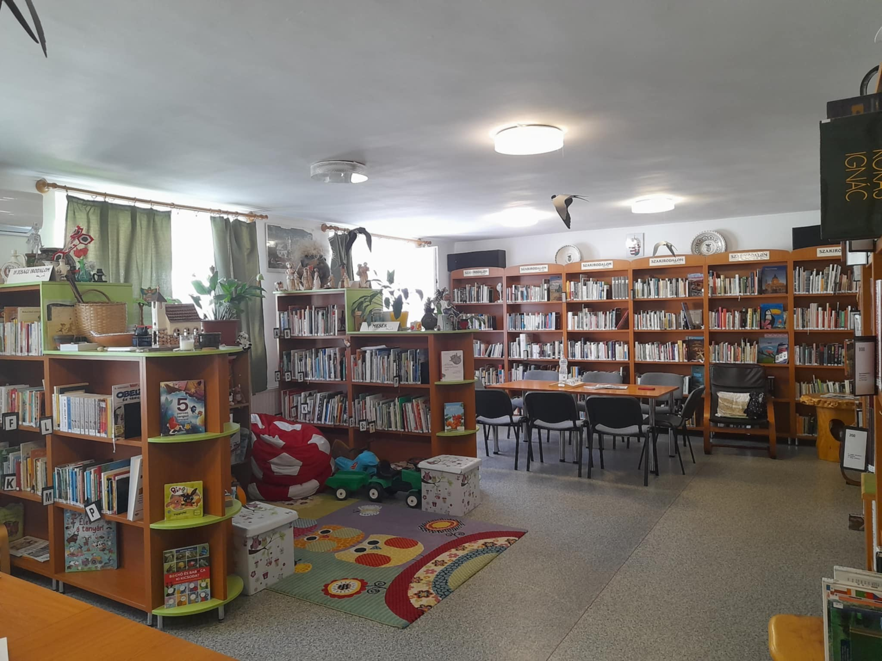

**KÖNYVTÁR**

Könyvtár, Információs és Közösségi Hely

3556, Kisgyőr Dózsa György utca 27.

Tel.: 06-46/ 477-897.

E-mail: [faluhaz@kisgyor.hu](mailto:faluhaz@kisgyor.hu)

Könyvtáros: Lőrinczné Molnár Erzsébet

E-mail: [faluhaz@kisgyor.hu](mailto:faluhaz@kisgyor.hu)

Könyvtári nyitvatartás:

Hétfő: 08:00 - 16:00

Kedd: 08:00 – 16:00

Szerda: 08:00 – 17:00

Csütörtök: 08:00 – 16:00

Péntek: 08:00 – 16:00

Szombat: 09:00 – 12:00

(Minden hónap páros naptári hetén)

Vasárnap: ZÁRVA

A könyvtár a Faluház falai között működik, használata nyilvános, a beiratkozás térítésmentes, a beiratkozáshoz csak személyigazolvány szükséges. A könyvek kölcsönzési ideje 3 hét.

A Faluház épülete többfunkciós. Az itt található Könyvtár 2019-ben lett felújítva az Önkormányzat, a Nemzeti Kulturális Alap és a Könyvtárellátási Szolgáltató Rendszer összefogásával. A felújított épület és a megújult bútorzat kellemes környezetet biztosít a kölcsönzéshez és a helyben olvasáshoz is. A könyveket kívül a folyóiratok és hanganyagok is kölcsönözhetőek, az állományból hiányzó könyveket más könyvtárakból is át tudjuk kérni könyvtárközi kölcsönzéssel.

Ingyenes internethozzáférést biztosítunk az olvasóink számára. Állományunk folyamatosan bővül, így mindenki megtalálja a számára megfelelő olvasmányt.

Könyvtárunkban Baba-Mama klub is működik. Az Ő kényelmük érdekében kialakítottunk egy gyerek sarkot, melyet nagy érdeklődéssel foglalnak el minden alkalommal.

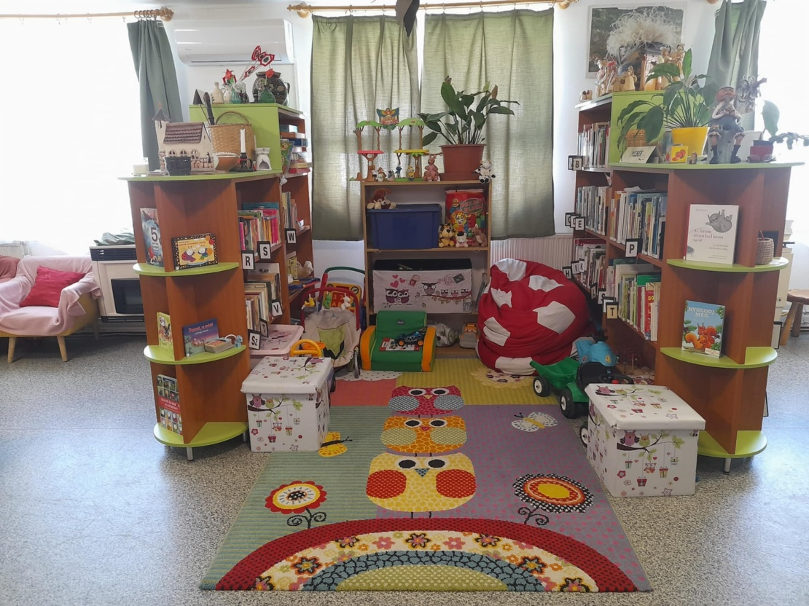

Amit biztosítunk a hozzánk érkezők számára:

* helyben olvasás kényelmes körülmények között
* könyvek, folyóiratok, hanganyagok folyamatos kölcsönzése
* könyvtárközi kölcsönzés
* internet lehetőség
* hangoskönyv kölcsönzés
* segítségnyújtás különböző dokumentumok kezelésével